ЛАБОРАТОРНАЯ РАБОТА

Оборудование Ethernet и Fast Ethernet

Цель работы: Ознакомится с оборудованием для сетей Ethernet и Fast Ethernet - на сегодняшний день сеть Ethernet/Fast Ethernet является самой перспективной, она распространена наиболее широко, и аппаратура для неё выпускается наибольшим числом производителей.

Адаптеры Ethernet и Fast Ethernet
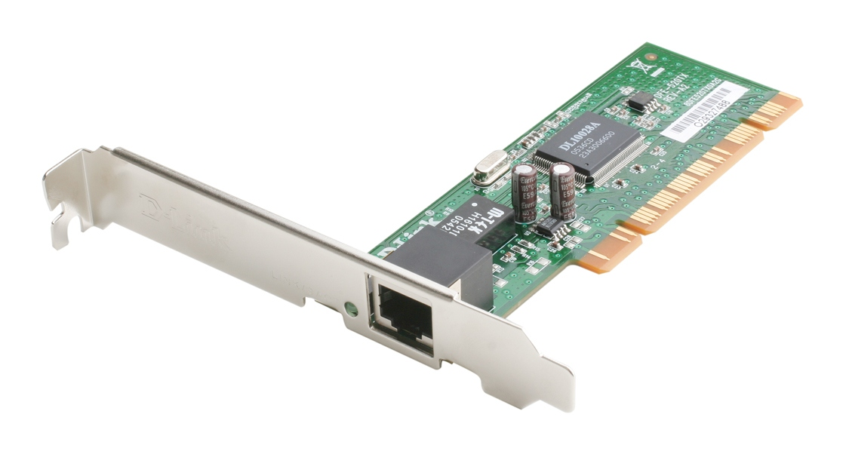
Сетевые адаптеры (NIC, Network Interface Card) Ethernet и Fast Ethernet могут соединятся с абонентом (компьютером) через один из стандартных интерфейсов:
-шина PCI (Peripheral Component Interconnect);
-шина ISA (Industry Standard Architecture);
-шина PC Card (PCMCIA).
Адаптеры, рассчитанные на системную шину ISA считаются устаревшими. Они выпускались 8- и 16-разрядными (8-разрядные адаптеры дешевле, 16-разрядные – быстрее).
Сейчас шина PCI практически вытеснила шину ISA, она стала основной шиной расширения для персональных компьютеров.
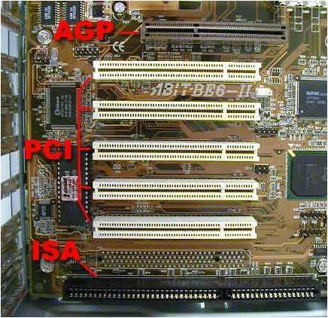

Она обеспечивает обмен 32- и 64-разрядными данными и обладает высокой пропускной способностью (до 264 Мбайт/с), что вполне достаточно не только Fast Ethernet, но и более быстрой Gigabit Ethernet. Для обеспечения совместимости важно еще и то, что шина PCI используется не только в компьютерах IBM PC, но и в компьютерах фирмы Apple. Кроме того, эта шина поддерживает режим автоматического конфигурирования оборудования (Plug-and-Play).
Шина PC Card (ранее использовавшиеся название PCMCIA) применяется в компьютерах Notebook. В этих компьютерах шина PCI обычно не имеет внешних подключений. Интерфейс PC Card предусматривает простое присоединение к компьютеру миниатюрных плат расширения, при этом скорость обмена данными с этими платами достаточно высока.
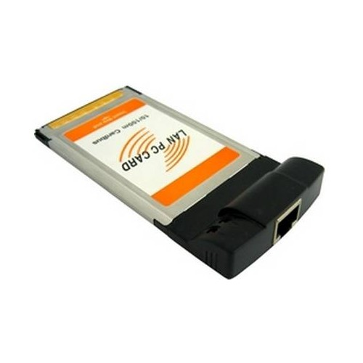
Однако сейчас все больше портативных компьютеров (как и ПК) оснащается встроенными сетевыми адаптерами, так как возможность доступа к сети становится стандартом «де-факто». Важнейшими характеристикам сетевых адаптеров являются:
- способ конфигурирования адаптера;
- объем буферной памяти и режимы обмена с ней;
- возможность установки ПЗУ для удаленной загрузки (BootROM);
- возможность подключения адаптера к разным типам среды передачи;
- возможность применения адаптером полнодуплексного режима обмена;
- совместимость адаптера (драйвера) с используемыми сетевыми программными средствами.
Первоначальная настройка адаптера выполняется и автоматически в режиме Plug-and-Play при включении персонального компьютера. От размера буферной памяти сетевого адаптера зависит скорость работы адаптера и его способность поддержать большие объемы передаваемых данных. Размер памяти обычно составляет несколько десятков мегабайт. Чем больше память, тем больше передаваемых и принимаемых пакетов может в ней храниться.
Некоторые адаптеры поддерживают функцию удаленной загрузки по сети. Для этого на плате сетевого адаптера устанавливается микросхема постоянной памяти (Boot ROM), в которой записана программа начальной загрузки персонального компьютера. Такой подход позволяет использовать компьютеры без жестких дисков.
Адаптер может быть рассчитан только на один тип кабеля, но может поддерживать возможность подключения нескольких разных сред передачи данных (витую пару, тонкий и толстый коаксиальные кабели). Для этого на плате устанавливаются соответствующие разъемы.
Наибольшую свободу подключения обеспечивали универсальные, так называемые адаптеры «Combo», на которых установлен полный набор разъемов (BNC, RJ-45 и AUI для Ethernet).
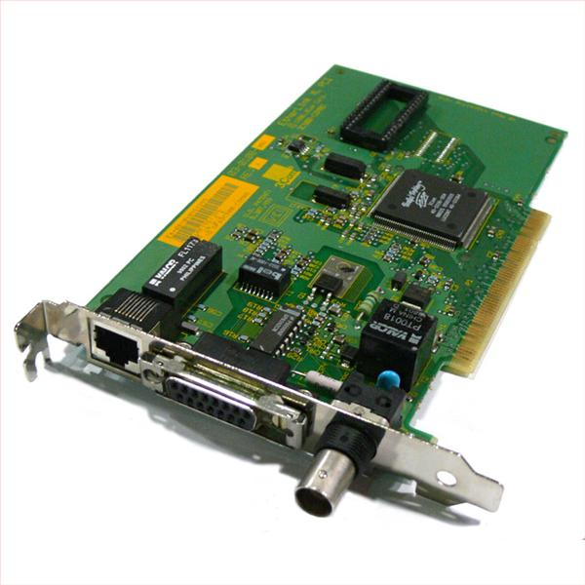
Все сетевые адаптеры подлежат сертификации. Сертификат FCC А-класса позволяет использовать адаптер в бизнесе, сертификат FCC В-класса – дома. Стандарт регламентирует безопасные уровни электромагнитного излучения сетевых адаптеров.
Совместимость драйвера адаптера с сетевым программным обеспечением является важной характеристикой, на которую необходимо обращать внимание при его выборе. Все поставщики сетевого программного обеспечения (Novell, Microsoft и др.) сертифицируют свои драйверы. Если такой сертификат имеется, то можно быть уверенным, что проблем по совместимости с сетевым аппаратным обеспечением не будет. Производители сетевых адаптеров регулярно распространяют улучшенные, более быстрые и универсальные версии драйверов для своих плат.

Репитеры и концентраторы Ethernet и Fast Ethernet
Использование репитеров и концентраторов (хабов) в сети Ethernet является не обязательным.
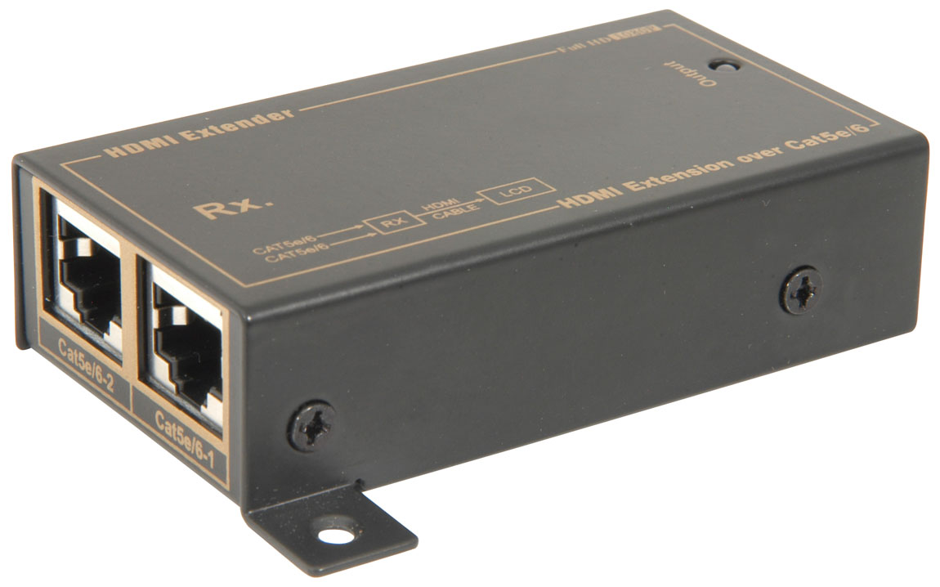

Небольшие сети на основе сегментов10BASE2 или 10BASE5 могут функционировать без них. Для сетей из нескольких сегментов необходимо применение простейших репитеров.

Функции репитеров и концентраторов
Репитеры (повторители) ретранслируют приходящие на них (на их порты) сигналы, восстанавливают их амплитуду и форму, что позволяет увеличивать протяженность сети. Эту функцию реализуют и репитерные концентраторы. Помимо этой основной функции концентраторы Ethernet и Fast Ethernet могут выполнять еще ряд функций по обнаружению и исправлению некоторых простейших сетевых ошибок.
Самый простой концентратор представляет собой довольно сложное устройство, автоматически устраняющее некоторые неисправности и временные сбои. Концентратор не только объединяет точки включения кабелей абонентов, но и улучшает условия обмена сети, повышает ее производительность, отключая неисправные или некорректно работающие сегменты.
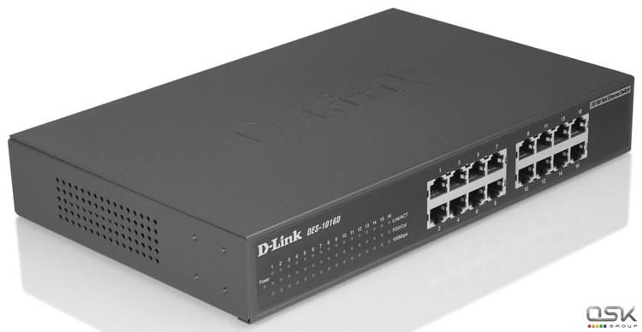
Основная характеристика концентратора - он не производит никакой обработки информации, воспринимая пакеты как единое целое, не анализируя их внутреннего содержимого.

Коммутаторы Ethernet и Fast Ethernet
Коммутирующие концентраторы (Switched Hubs) или, как их еще называют, коммутаторы (Switches), переключатели и свичи позволяют разделить
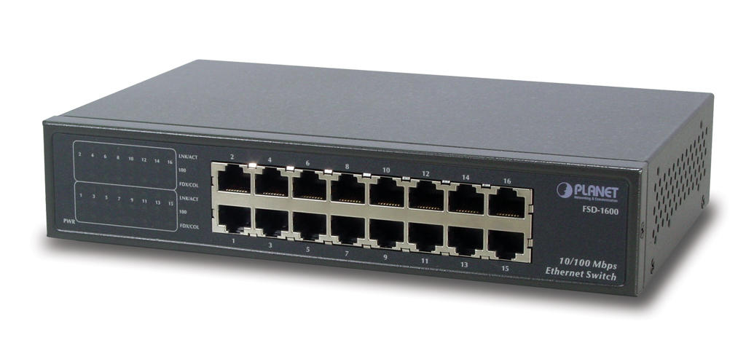

единую сеть на несколько сегментов для увеличения допустимого размера сети или с целью снижения информационной нагрузки (трафика) в отдельных ее частях. Коммутирующие концентраторы переправляют из одной части сети в другую те пакеты, которые в этом нуждаются. Они в реальном времени определяют адрес приемника пакета и принимают решение о том, необходимо ли этот пакет переправлять, и кому. Коммутаторы не производят никакой обработки пакетов, а только контролируют их заголовок, они практически не замедляют сетевого обмена. Поскольку коммутаторы работают с информацией, находящейся внутри кадра, считается, что они ретранслируют кадры, а не пакеты, как репитерные концентраторы.
Коммутаторы не ретранслируют коллизии, что выгодно отличает их от более простых репитерных концентраторов. Коммутаторы производят более глубокое разделение сети, чем концентраторы. Они разделяют на сегменты зоны коллизий (Collision Domain) сети - области сети, на которые распространяются коллизии. В пришедшем пакете коммутатор читает физические адреса отправителя и получателя и передает его в тот сегмент, в который он адресован. Если пакет адресован абоненту из того же сегмента, к которому принадлежит отправитель, то он не ретранслируется. Коммутаторы выпускаются с 8, 12, 16 и 24 портами. Они характеризуются двумя показателями производительности:
- совокупная скорость ретрансляции пакетов, которая измеряется при активной работе всех имеющихся портов;
- максимальная скорость ретрансляции пакетов, которая измеряется при передаче пакетов из одного порта в другой, когда все остальные порты данного коммутатора отключены.
Основное правило, которого придерживаются при разбиении сети на части (сегменты) с помощью коммутатора, называется «правило 80/20». В соответствии с ним, необходимо, чтобы более 80 процентов всех передач происходило в пределах одной части (одного сегмента) сети. И только 20 процентов всех передач должно происходить между разными частями (сегментами) сети, т.е. проходить через коммутатор. Только при выполнении этого правила коммутатор, и сеть работают эффективно. На практике необходимо стремиться к тому, чтобы сервер и активно работающие с ним абоненты (компьютеры) располагались в одном сегменте.

Мосты и маршрутизаторы Ethernet и Fast Ethernet
Мосты и маршрутизаторы изначально представляли собой универсальные компьютеры, работающие в сети и выполняющие специфическую функцию соединения двух или более ее частей.
До недавнего времени мосты были основными устройствами, применявшимися для разделения сети на части (сегментирования). Их стоимость меньше, чем маршрутизаторов, а быстродействие выше, к тому же они, как и коммутаторы, прозрачны для протоколов второго уровня модели OSI - абоненты сети могут не знать о наличии в сети мостов, а все их пакеты доходят до нужного адресата.
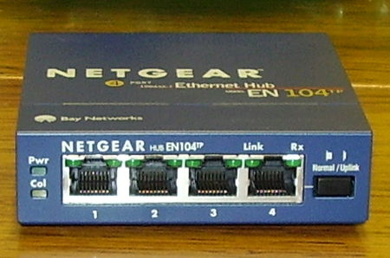

По своим функциональным возможностям мост очень близок к коммутатору, но медленнее последнего. Он обычно имеет от двух до четырех портов, каждый из которых соединен с одним из сетевых сегментов. В случае, когда мост выполняется на базе универсального компьютера, в него устанавливается нужное число сетевых адаптеров, к каждому из которых подключается свой сетевой сегмент.
Традиционно различают внутренние и внешние мосты. Первые выполняются на основе компьютера-сервера, в который устанавливают несколько сетевых адаптеров (до четырех), подключенные к разным сетевым сегментам - именно эти сетевые адаптеры и соответствующие программные средства и называются внутренним мостом.
Внешний мост - это компьютер, в который установлены несколько сетевых адаптеров. В отличие от внутреннего моста, в этом случае сегменты сети могут быть только однотипными (например, Ethernet-Ethernet).
Мосты, как и коммутаторы, разделяют зону конфликта (область коллизии, Collision Domain). В результате разделения зоны конфликта нагрузка на каждый сегмент уменьшается и преодолевается ограничения на размер сети. В отличие от коммутатора мост может обрабатывать (ретранслировать) только один пакет. Это связано с тем, что все функции моста выполняются последовательно одним центральным процессором компьютера, поэтому мост работает значительно медленнее, чем коммутатор. Мосты и коммутаторы очень близки по своим характеристикам. Однако мосты имеют большое преимущество, они могут соединять не только одноименные сегменты, но также сопрягать сети Ethernet и Fast Ethernet с сетями любых других типов, такими как, FDDI или Token-Ring.
Функции маршрутизаторов
Маршрутизаторы работают на более высоком, третьем уровне модели OSI (коммутаторы и мосты - на втором), они взаимодействуют с протоколами более высоких уровней. Маршрутизаторы, как коммутаторы или мосты передают пакеты из одной части сети в другую (между сегментами).
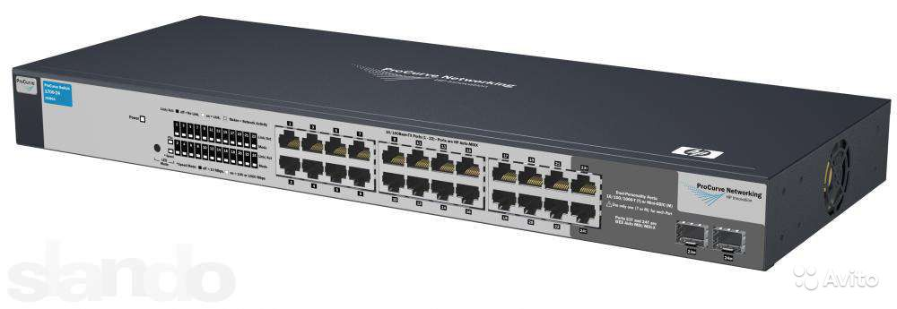

Между маршрутизаторами и мостами существуют принципиальные отличия: - маршрутизаторы работают не с физическими адресами пакетов (MAC-адресами), а с логическими сетевыми адресами (IP-адресами или IPX-адресами);
- маршрутизаторы ретранслируют не все приходящие данные, а только те, которые адресованы им, разделяя тем самым широковещательную область сети (Broadcast Domain);
- все абоненты обязательно должны знать о присутствии в сети маршрутизатора, они не прозрачны для абонентов в отличие от мостов и коммутаторов;
- маршрутизаторы поддерживают сети с множеством возможных маршрутов, путей передачи данных - ячеистые сети (meshed networks).
Маршрутизаторы сложнее и дороже мостов и коммутаторов (стоимость маршрутизации в Ethernet примерно в 10 раз выше стоимости коммутации). Они сложнее в управлении и значительно медленнее коммутаторов, однако маршрутизаторы обеспечивают самое глубокое разделение сети на части. Если репитерные концентраторы повторяют все поступившие на них пакеты (1-й уровень модели OSI), а мосты и коммутаторы ретранслируют только межсегментные пакеты (2-й уровень модели OSI), то маршрутизаторы объединяют независимые, практически не влияющие друг на друга сети, сохраняя при этом возможность передачи информации между ними (3-й уровень модели OSI). Для выбора маршрута каждый маршрутизатор формирует в своей памяти специальные таблицы данных, которые содержат:
- номера сетей, подключенных к данному маршрутизатору;
- список всех соседних маршрутизаторов;
- список MAC-адресов и IP (IPX)-адресов всех абонентов сетей, подключенных к маршрутизатору, который автоматически обновляется.
Список всех доступных маршрутизаторов должен быть и у каждого сетевого абонента. Именно маршрутизаторы используются для связи локальных сетей с глобальными, которая рассматривается как полностью маршрутизируемая сеть.
Маршрутизаторы часто применяются для объединения опорной (стержневой) сети типа FDDI и множества локальных сетей или для связи локальных сетей разных типов, они осуществляют преобразование формата пакетов, требуемое в данной ситуации. Маршрутизаторы также легко преобразуют скорости передачи, связывая, например, между собой сети Ethernet, Fast Ethernet и Gigabit Ethernet. Маршрутизаторы можно соединять между собой, множество сопряженных друг с другом маршрутизаторов образуют так называемое облако (Cloud), представляющее собой один большой маршрутизатор. Такое соединение обеспечивает очень надежную и гибкую связь между всеми подключенными к нему локальными сетями.
Маршрутизаторы дороги и сложны в настройке и эксплуатации. Поэтому их используют только в тех случаях, когда это действительно необходимо, если применение коммутаторов и мостов не позволяет преодолеть перегрузку сети.

Задание на лабораторную работу
Рассмотреть следующие аппаратные средства и оборудование ЛВС.

Литература
Олифер, В. Г. Компьютерные сети: принципы, технологии, протоколы : учеб. пособие для высш. учеб. заведений / В. Г. Олифер, Н. А. Олифер. – 4-е изд.– СПб. : Питер, 2010. – 944 с.
Кондратенко С., Новиков Ю. Основы локальных сетей [Электронный ресурс] / Национальный открытый университет «Интуит». - 2005. - Режим доступа - свободный: http://www.intuit.ru/studies/courses/57/57/info
Бабешко, В.Н. Распределенные информационно-вычислительные системы в туманных вычислительных сетях. «Информационно-телекоммуникационные системы и технологии» (ИТСИТ-2014) Материалы Всероссийской научно-практической конференции. Кемерово, 2014 Издательство: Кузбасский государственный технический университет им. Т.Ф. Горбачева (Кемерово). - С.327.
Бабешко В.Н., Медведева В.А., Кищенко И.И. Гетерогенные распределенные системы в туманных сетевых инфраструктурах. «Инновации в строительстве глазами молодых специалистов». Сборник научных трудов Международной научно-технической конференции. Ответственный редактор Гладышкин А.О. Курск, 2014 Издательство: ЗАО «Университетская книга». - С.39-40.
Бабешко В.Н. Многопроцессорные системы в туманных вычислительных сетях. «Инновации, качество и сервис в технике и технологиях» Сборник научных трудов 4-ой Международной научно-практической конференции: в 3-х томах. Отв. редактор Горохов А.А. 2014 Издательство: ЗАО «Университетская книга» (Курск). – С.62-64.
Бабешко В.Н. Панова Е.Н., Зеленина М.Г. Информационное обеспечение многопроцессорных вычислительных систем. Сборник статей Международной научно-практической конференции (20 февраля 2015 г., г. Уфа). – Уфа: Аэтерна, 2015. – 94 с. ISBN 978-5-906790-24-8. – С.5-7.

